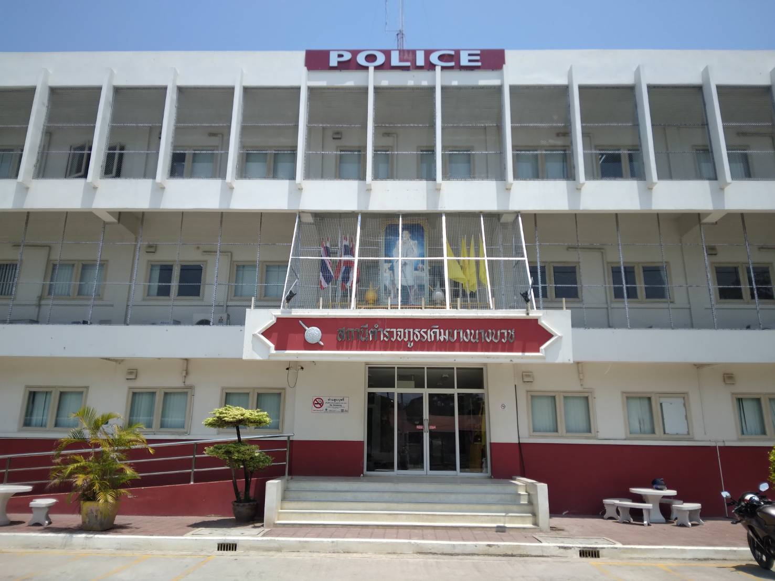

รายงานผลการปฏิบัติราชการ สถานีตำรวจภูธรเดิมบางนางบวช
ประจำเดือน มกราคม พ.ศ. ๒๕๖7
ปีงบประมาณ พ.ศ. 256๗

ข้อมูล ณ วันที่ 31 มกราคม 2567

โครงการจิตอาสา “เราทำความดี ด้วยหัวใจ ”
สถานีตำรวจภูธรเดิมบางนางบวช จังหวัดสุพรรณบุรี

1. ชื่อโครงการ จิตอาสาพัฒนา ชุมชุนบ้านท่าฝืน หมู่ที่ 2 ต.เขาพระ อ.เดิมบางนางบวช จว.สุพรรณบุรี
๒. หลักการและเหตุผล
สถานีตำรวจภูธรเดิมบางนางบวช ได้จัดเจ้าหน้าที่ตำรวจชุดจิตอาสา พัฒนาชุมชน เข้าร่วมกิจกรรมพัฒนาสาธารณประโยชน์ โดยมีวัตถุประสงค์เพื่อพัฒนาท้องถิ่นของแต่ละชุมชนให้มีความเข้มแข็ง มีคุณภาพชีวิตและความเป็นอยู่ที่ดีขึ้น เช่นการขุดลอกคูคลอง การเก็บขยะ ดูแลรักษาชุมชนให้ความสะอาดเรียบร้อยตามสถานที่สาธารณะให้มีความสุขอย่างยั่งยืน
๓. วัตถุประสงค์
๓.๑ เพื่อปลูกฝังและสร้างจิตสำนึกให้แก่ข้าราชการตำรวจตำรวจในสังกัด ในการบำเพ็ญประโยชน์ต่อชุมชน สังคมและประเทศชาติ
3.2 เพื่อให้ข้าราชการตำรวจ มีความสามัคคีในการทำงานเป็นหมู่คณะ
๔. วิธีดำเนินการ
ข้าราชการตำรวจชุดจิตอาสา ในสังกัดสถานีตำรวจภูธรเดิมบางนางบวช ร่วมกับประชาชนชุมชนบ้านท่าฝืน หมู่ 2 ต.เขาพระ อ.เดิมบางนางบวช จว.สุพรรณบุรี
๕. กลุ่มเป้าหมาย
๕.๑ ข้าราชการตำรวจในสังกัดสถานีตำรวจภูธรเดิมบางนางบวช
๕.๒ ประชาชนทั่วไปในพื้นที่ชุมชนบ้านท่าฝืน หมู่ 2 ต.เขาพระ อ.เดิมบางนางบวช จว.สุพรรณบุรีเขตพื้นที่รับผิดชอบของสถานีตำรวจภูธรเดิมบางนางบวช

๖. งบประมาณ
งบประมาณของทางราชการ ปีงบประมาณ พ.ศ. ๒๕๖๗
๗. สถานที่ดำเนินการ
สถานีตำรวจภูธรเดิมบางนางบวช จว.สุพรรณบุรี
๘. ระยะเวลาดำเนินการ
ปีงบประมาณ พ.ศ. ๒๕๖๗
๙. หน่วยงานที่รับผิดชอบ
สถานีตำรวจภูธรเดิมบางนางบวช อำเภอเดิมบางนางบวช จังหวัดสุพรรณบุรี
๑๐. ผลที่คาดว่าจะได้รับ
ข้าราชการตำรวจในสังกัดสถานีตำรวจภูธรเดิมบางนางบวช ได้บำเพ็ญประโยชน์ต่อส่วนรวม

๑๑. ผู้เสนอโครงการ

พันตำรวจโทหญิง รุ่งตะวัน จันทร์โสม
(รุ่งตะวัน จันทร์โสม)
สารวัตรธุรการสถานีตำรวจภูธรเดิมบางนางบวช

๑๒. ผู้เห็นชอบโครงการ/ ผู้พิจารณา

พันตำรวจโท ตรีโลจ์จนะ ภัสสุวัสม์
(ตรีโลจ์จนะ ภัสสุวัสม์)
รองผู้กำกับการป้องกันปราบปรามสถานีตำรวจภูธรเดิมบางนางบวช
๑๓. ผู้อนุมัติ

พันตำรวจเอก กุญชร วงษ์พันธุ์
(กุญชร วงษ์พันธุ์)
ผู้กำกับการสถานีตำรวจภูธรเดิมบางนางบวช

รายงานการปฏิบัติราชการ โครงการจิตอาสา “เราทำความดีด้วยหัวใจ”
จิตอาสาพัฒนา : ชุมชุนบ้านท่าฝืน หมู่ที่ 2 ต.เขาพระ อ.เดิมบางนางบวช จว.สุพรรณบุรี

ปีงบประมาณ พ.ศ. ๒๕๖๗ ประจำเดือน มกราคม 2567
กิจกรรม : จิตอาสาพัฒนาชุมชุนบ้านท่าฝืน หมู่ที่ 2 ต.เขาพระ อ.เดิมบางนางบวช จว.สุพรรณบุรี
วันที่ : 23 มกราคม 2567 เวลา 09.00 น.
หน่วยงาน : สภ.เดิมบางนางบวช จว.สุพรรณบุรี .
สถานที่จัดกิจกรรม : ชุมชุนบ้านท่าฝืน หมู่ที่ 2 ต.เขาพระ อ.เดิมบางนางบวช จว.สุพรรณบุรี
รายละเอียดกิจกรรม : ภายใต้การอำนวยการของ พ.ต.อ.กุญชร วงษ์พันธุ์ ผกก.สภ.เดิมบางนางบวช สั่งการให้ พ.ต.ท.หญิงรุ่งตะวัน จันทร์โสม สว.ธร.สภ.เดิมบางนางบวช และ ข้าราชการตำรวจชุดจิตอาสา สภ.เดิมบางนางบวช ร่วมดำเนินกิจกรรมจิตอาสาพัฒนา ชุมชุนบ้านท่าฝืน หมู่ที่ 2 ต.เขาพระ อ.เดิมบางนางบวช จว.สุพรรณบุรี
จำนวนผู้เข้าร่วมกิจกรรม : ข้าราชการตำรวจจิตอาสา สภ.เดิมบางนางบวช จำนวน ๑0 นาย
รายงานผลการดำเนินการ ประจำเดือน มกราคม 2567
แผนงาน/โครงการ/กิจกรรม | ตัวชี้วัด/สาระสำคัญ (แผนงาน/โครงการ/กิจกรรม) | หน่วยรับผิดชอบ |  | ผลการดำเนินการ | หมายเหตุ
แผนงาน/โครงการ/กิจกรรม | ตัวชี้วัด/สาระสำคัญ (แผนงาน/โครงการ/กิจกรรม) | หลัก | หน่วยปฏิบัติ | ผลการดำเนินการ | หมายเหตุ
จิตอาสาพัฒนา : ชุมชุนบ้านท่าฝืน หมู่ที่ 2 ต.เขาพระ อ.เดิมบางนางบวช จว.สุพรรณบุรี | - เพื่อปลูกฝังและสร้างจิตสำนึกให้แก่ข้าราชการตำรวจตำรวจในสังกัด ในการบำเพ็ญประโยชน์ต่อชุมชน สังคมและประเทศชาติ  - เพื่อให้ข้าราชการตำรวจ มีความสามัคคีในการทำงานเป็นหมู่คณะ | งานอำนวยการ | ข้าราชการตำรวจชุดจิตอาสา | - ร่วมดำเนินกิจกรรมจิตอาสาพัฒนาชุมชุนบ้านท่าฝืน หมู่ที่ 2 ต.เขาพระ อ.เดิมบางนางบวช จว.สุพรรณบุรี
ประจำปีงบประมาณ พ.ศ. ๒๕๖๗
ภาพกิจกรรม

